Консультация Как лепить с малышами

Педагог дополнительного образования по ИЗО Винокурова Юлия Михайловна
Несколько полезных советов по занятию лепкой с малышами:
- Начинайте как можно раньше. Малышу скоро годик? – пора познакомить его с тестом или мягкой массой для лепки. Пусть просто отщипывает кусочки или делает вмятины. Это очень полезно для крохи. Во всяком случае, намного полезнее, чем учиться «читать с пеленок».
- Чем младше ребенок, тем мягче должен быть материал для лепки. Начинайте с соленого теста или специальной массы для лепки, например, Play Doh.
- Пластилин позволяет делать то, что не получится с помощью теста или массы. Поэтому не затягивайте знакомство и с этим материалом. Но для начала также выбирайте как можно более мягкий, например, Луч Кроха (Лабиринт, Озон, My-shop).
- Вначале занятия могут длиться 5 – 15 минут, но со временем продолжительность занятия можно увеличивать.
- Заранее готовьте материалы и инструменты для занятия лепкой. Уберите со стола все лишнее.
- Придумывайте сюжет для каждого занятия, обыгрывайте его. Так вы сможете сохранить интерес ребенка к лепке.
- Повторяйте занятия, которые особенно понравились ребенку. Но не забывайте и про разнообразие.
Храните поделки вашего ребенка в специальной папке, и не забывайте хвалиться работами перед гостями.
Также для разнообразия я рекомендую использовать для занятий готовые пособия, о которых напишу в конце статьи.
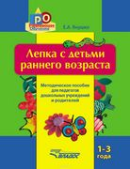Большинство идей для лепки я нахожу в книге Елены Янушко «Лепка с детьми раннего возраста» (Лабиринт, Озон, My-shop).
В этом пособии подробное описание хода каждого из 153-х занятий. Включая то, что вы можете говорить ребенку, чтобы вовлечь его в конкретное занятие.
Они рассчитаны на детей с 1 года и до 3 лет минимум. Не требуют сложной подготовки.

Лепка с детьми 1 – 3 лет
А что вообще ребенок может делать с пластилином? Ниже я расскажу об основных техниках и приемах лепки с детьми 1 – 3 лет.
В таком возрасте не может быть и речи о сложных поделках. Но можно придумать огромное количество простых занятий, которые непременно увлекут малыша.
Вы можете скачать и распечатать основу для всех видов перечисленных в статье поделок.
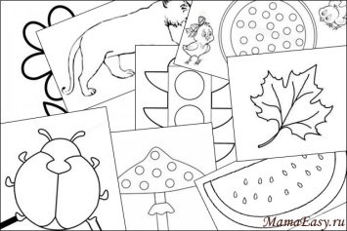
Итак, занимаясь лепкой, мы учим малыша:
Делить пластилин. Делать это можно следующими способами:
- отщипывать маленькие кусочки и кормить ими птичек;
- отрывать большой кусок, чтобы накормить крупного зверя;
- перекручивать колбаску, чтобы разделить ее для двух собачек.
Расплющивать пальчиком, придавливать ладошкой. Сначала шарики делаете вы, потом уже сам малыш.
Распечатайте, раскрасьте, вырежьте или нарисуйте основу и предложите ребенку:
- сделать пятнышки мухомору, жирафу, божьей коровке;
- положить витаминки в баночку, конфетки в тарелочку;
- зажечь фонари на светофоре;
- приделать колеса машине, паровозу;
- сделать снегопад;
- прилепить яблоки к яблоне, ягоды — к ветке рябины, лепестки – к цветочку, семечки – к арбузу, листья – к дереву, шарики – на елку, глазки – к рыбке или другому животному
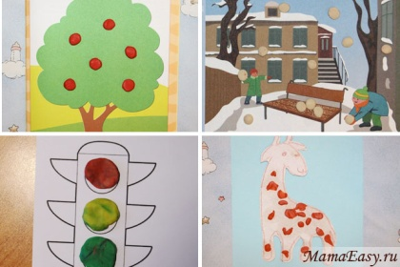
Ребенок может лепить элементы как в произвольном порядке, так и на конкретные места.
Размазывать пальчиками или ладонью. Нарисуйте маленькое изображение животного и предложите ребенку:
- спрятать зверька, сделать берлогу для мишки, и т.д., размазав пластилин по маленькому рисунку.
Раскатывать скалкой массу для лепки или пластилин.
В наборах для лепки Play Doh есть рельефные скалки. Малышам нравится раскатывать массу и видеть на ней интересные отпечатки.
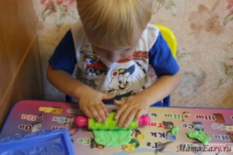
Делать отпечатки различными предметами. Делать это можно всем, что попадется под руку. Желательно использовать массу для лепки или мягкий пластилин.
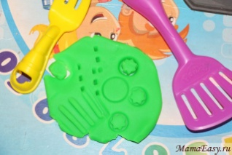
Вдавливать различные предметы в пластилин.
Для подобных занятий заранее готовим основу – раскатываем лепешку толщиной около 3 мм нужного нам цвета (зеленый для травы, синий для воды и т.д.). Предлагаем малышу:
- посадить грибочки или цветочки из мозаики;
- макароны в виде машинок вдавливать в дорогу из пластилина, черепашек – в песочек и т.д. Делать лучики для солнышка из спагетти, червячков из завитых макарон, раскладывать ракушки на песке, потом собирать их в ведерко, которое заранее можно вылепить из пластилина;
- из фасоли сделать дорожку, бусы, сажаем картошку, выкладываем буквы и цифры (ближе к 3 годам);
- семечки или гречку вдавить в подсолнух;
- бусинами, пуговицами, пайетками украсить пластилиновую основу в виде бабочки, рыбки, елки, платья;
- из спичек сделать заборчик для коровы, колючки для ежика.
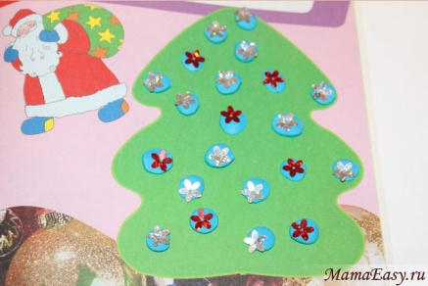
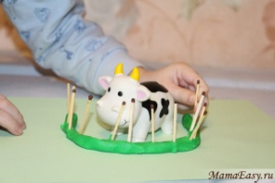
Скатывать шарики, большие и маленькие. Так можно делать из пластилина:
- пирожки, конфетки, витаминки, яблоки, апельсины, ягодки, яички, колобка, снежки.
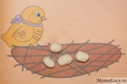
Раскатывать колбаску. Раскатывая колбаски, делаем:
- полоски зебре, тигру, жучку;
- лестницу, забор, шпалы;
- лучики солнцу;
- колбаску, бананы, сушки, крендельки для куклы;
- червячков, змею, улитку.
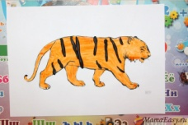
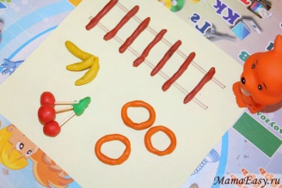
Рисовать на пластилине стеком. Раскатайте пластилин и покажите ребенку, как нарисовать на нем полоски, круги, узоры.
Разрезать пластиковым ножом, ножницами. Разделять пластилин, прикладывая линейку ребром.
- пусть ребенок сделает колбаску и порежет ее на части, покормив вас и зверей;
- из плоского кусочка сделайте печеньки, геометрические фигурки.
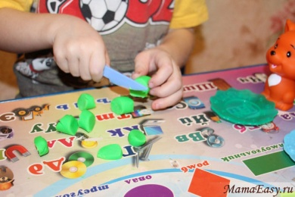
Соскребать пластилин стеком или линейкой.
- Залепите маленькие изображения животных, машинок пластилином. И предложите малышу узнать, кто же там прячется.
Использовать форму для барельефов. Здесь идеально подходят наборы для лепки Play Doh, но о них я расскажу ниже.
Раскрашивание пластилином.
- Распечатайте раскраску для самых маленьких или нарисуйте простое изображение. Предложите ребенку раскрасить его, размазывая пластилин пальчиком.
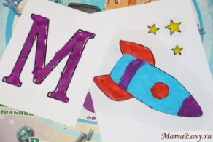
Главное, чтобы основа была небольшой, ведь у ребенка не хватит терпения на большую поделку.
Соединять пластилиновые детали между собой. Простые поделки из пластилина:
- грибок, морковка, яблоко, неваляшка, снеговик, погремушка, конфетка;
- бусы, виноград, гусеница из пластилиновых шариков.
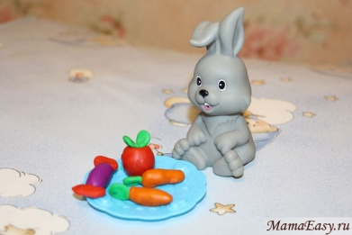
Нанизывать пластилин на проволоку, спичку или тонкую палочку:
- гусеница, бусы;
- леденцы на палочке, вишенки.
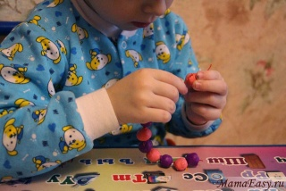
Лепить буквы и цифры. Пластилин можно прилеплять на распечатанные контуры букв и цифр или же просто лепить без контуров.
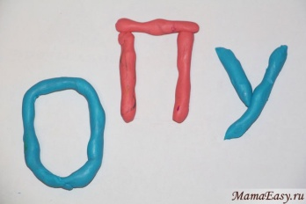
Все это мы делаем, конечно же, придумывая интересный сюжет и обыгрывая его.

Лепка из Play Doh
Набор для лепки Play Doh (Лабиринт, My-shop) появился у нас, когда Антошке исполнилось 2 года. А надо было покупать его гораздо раньше!
Лепка стала любимым занятием сына на несколько месяцев, он мог лепить по 5 раз в день!
У нас был набор «Магазинчик печенья» (My-shop). Он идеально подходит именно малышам.
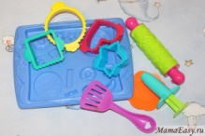
Гораздо позже мы купили набор «Пицца» (My-shop), он тоже для самых маеньких.
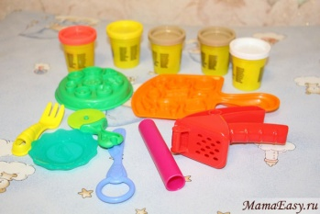
Детям в 1,5 – 2,5 года лучше покупать простые наборы для лепки Play Doh, а детишкам постарше понравятся всякие «Фабрики пирожных», «Мистер Зубастик» и т.п.
В разных наборах различные принадлежности для лепки. Это могут быть рельефные скалки, формочки для вырезания, шприц, барельефные формы и многое другое. И, конечно, сама масса для лепки.
Это одна из самых полезных покупок для любого ребенка.

Пособия по лепке
Удобно использовать для занятий лепкой готовые пособия. Они красочные и заинтересуют любого непоседу, сэкономят вам время и разнообразят игру.
Антошка всегда занимается по ним с большим удовольствием.
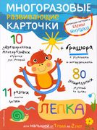 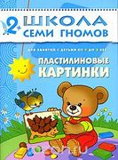 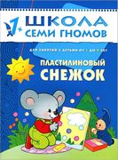 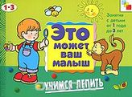
My-shop
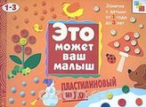 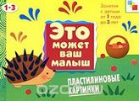 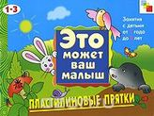
My-shop
Все идеи занятий лепкой, представленные в пособиях, на самом деле легко воплотить и без них. Но дети любят яркие картинки, поэтому если у вас нет времени на то, чтобы подготовить шаблоны к занятию, на помощь всегда придут подобные альбомы.
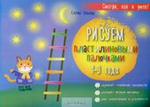 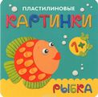 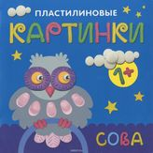 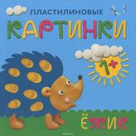
My-shop

